Sabato 25 Domenica 26 Febbraio 2017
CAI VILLASANTA Sez. A.Oggioni

WEEK END sulla NEVE
RIFUGIO MALGA CAMPOMULO 1530mt.
Alto Altopiano di ASIAGO - GALLIO - Vicenza

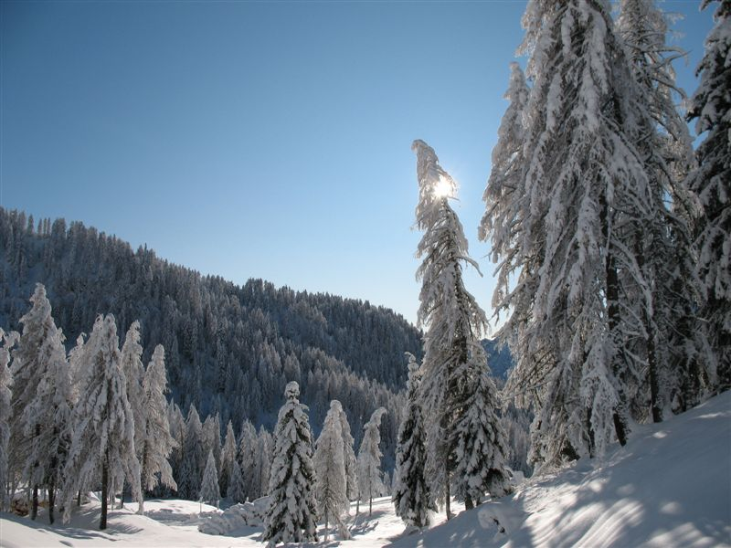
PROGRAMMA :

Sabato 25 Febbraio
ore 6.00 : Partenza da Villasanta – da Piazza Europa
ore 12.00 : arrivo al RIFUGIO Malga CAMPOMULO pranzo e sistemazione camere
ore 14.30 : partenza per ESCURSIONE e/o altro… ore 17.30 : rientro al rifugio
ore 19.30 : cena

Domenica 26 Febbraio
ore 7.30 : colazione
ore 8.15 : partenza per ESCURSIONE e/o altro…
ore 16.00 : partenza per rientro a Villasanta
ALL’ATTENZIONE DEI PARTECIPANTI:
- Il programma potrebbe subire delle variazioni a seconda delle condizioni meteo e manto nevoso …
- Il programma potrebbe subire delle variazioni, anche per nostra decisione “comune” di cambiare le escursioni, se il tempo a disposizione non ci permette di svolgerle nella tempistica decisa o per svariati motivi.
- Per chi non partecipa alle escursioni è libero di gestire le proprie uscite, considerando che comunque si è parte di un gruppo e quindi attenersi agli orari di colazione e cena.
- Si consiglia di portare tutta l’attrezzatura per l’escursionismo invernale zaino, giacca vento, berretto, guanti, scarponi invernali, occhiali da sole, bastoncini, crema solare,termos o altro, macchina fotografica, ghette, sci di fondo, ciaspole e ramponi … (per chi li ha, in caso troviamo un po’ di ghiaccio )…
- Documenti e Tessera CAI

RESPONSABILI ACCOMPAGNATORI: ENRICO e FRANCA Cell. 3294107745
Accompagnatori: Enrico,Franca,Sergio,Edgardo

Rifugio Malga Campomulo 1530mt.
Il Rifugio Campomulo, detto Rifugio Base perché sorge proprio al punto di partenza di tutte le piste invernali del Centro Fondo Gallio e degli itinerari estivi a quota 1530mt., è fornito di tutto l’essenziale per offrire ospitalità e ristoro a chiunque: turisti, sciatori ed escursionisti. I caldi ambienti accoglienti del Rifugio sono perfetti per una pausa relax dalle fatiche sulla neve o sui sentieri. Il Rifugio dispone di un bar ben fornito e di uno spazioso ristorante arredato in legno dove sarà possibile gustare i deliziosi piatti tipici della zona. L’ampio solarium, la sauna relax, il noleggio attrezzature e il vasto parcheggio con 1000 posti macchina completano la vasta gamma di servizi offerti dal Rifugio Malga Campomulo. Le nostre escursioni con le ciaspole si svolgeranno su sentieri invernali, appositamente battuti e quindi segnalati, nella natura incontaminata … per godere i grandi spazi, le grandi distanze e i grandi silenzi del gradone nord dell’Altopiano … fino al Monte Ortigara … Il centro Fondo Gallio mette a disposizione bob e slittini a noleggio e una bellissima pista battuta e segnalata … e per chi vuole praticare lo sci nordico … si faccia avanti,150km ed oltre di piste sempre perfettamente tenute ...

Centro Fondo Gallio

Uno dei primi centri di sci di fondo sorti in Italia, fra le Dolomiti e Venezia, nelle Prealpi Venete, sull'Altopiano di Asiago, a 1500 - 2000 mt. Gode di fama nazionale ed internazionale per la bellezza singolare del terreno di tipo nordico, su cui si snodano più di 150 Km. di piste tenute sempre in perfetto ordine. Panorami sempre nuovi, foreste immense di larici ed abeti, rifugi da raggiungere come mete sciando costantemente al sole, sono le prerogative di questo importante centro dello sci nordico. Il comprensorio sciistico risulta di proporzioni gigantesche. I suoi 150 e oltre Km. di piste, serviti da vari rifugi (5) lo collocano tra i più grandi e meglio organizzati d'Italia e d'Europa. Costituisce il massimo per chi desidera tuffarsi nell'avventura del grande inverno bianco ….

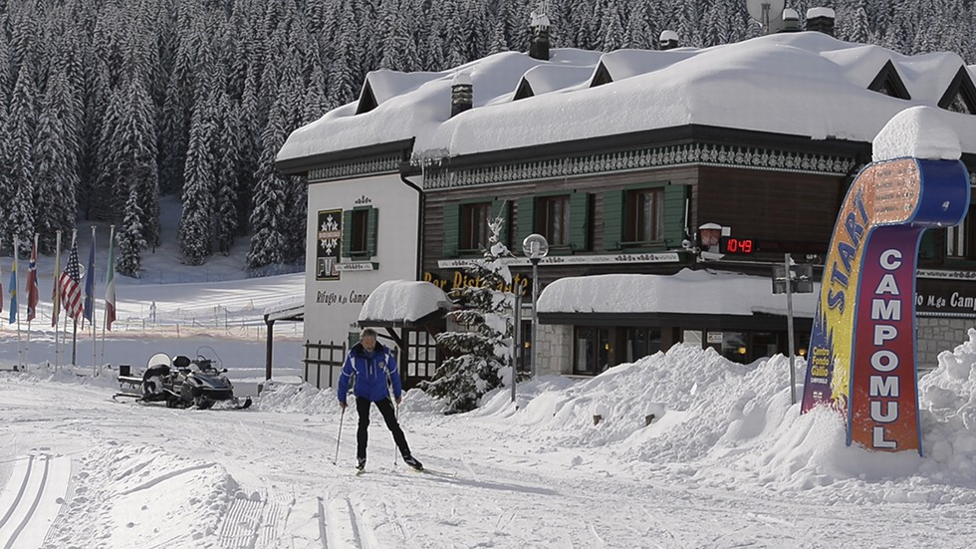

Centro Fondo Gallio - Percorsi per ciaspole e camminata nordica

Il centro Fondo Gallio offre ai suoi ospiti numerosi percorsi per ciaspole e camminata nordica.

Alcuni itinerari hanno il loro punto di partenza dal Rifugio base Campomulo e sono sempre battuti. Ovviamente per godere appieno della ciaspolata è bello inoltrarsi nella neve fresca, ma quando la stanchezza si fa sentire il percorso battuto permette di attenuare lo sforzo e ridurre il dispendio di energia.

Questi percorsi sono segnalati da vari colori e sono i seguenti:

-Percorso Moline: lungo 7,5 km con due varianti : la Variante Taverle 2,8 km e la Variante Campofilone 1,8 km.

-Percorso Monte Longara – Monte Baldo: lungo 5 km.

-Altare Papa Wojtyla a 1,8 km

-Osservatorio Militare della Grande Guerra: 2,3 km con vista su tutto l’Altopiano di Asiago, compresi i celebri monti della grande Guerra (Ortigara , Caldiera , Chiesa , Campigoletti …)

-Percorso Meimerle : lungo 5 km

Altri percorsi hanno partenza dal Rifugio Moline e non vengono battuti.

Un ‘alternativa per chi non se la sente o non volesse affrontare il percorso completo considerata la distanza dal Rifugio Campomulo è quella di raggiungere il Rifugio Moline in motoslitta e da li proseguire con le ciaspole.

I percorsi con partenza dal Rifugio Moline , anch’essi segnalati con vari colori , sono:

- Percorso Ortigara via Lozze : lungo 4 km

- Percorso Ortigara via Val dell’Agnella : lungo 4,2 km

- Percorso Cima Caldera: lungo 4,5 km

Tutti i percorsi possono essere percorsi liberamente in ogni senso di marcia, seguendo la segnaletica colorata. Nei brevi tratti in cui il percorso sia adiacente alle piste da fondo, bisogna mantenere il senso di marcia indicato nella segnaletica e procedere in fila indiana. Le piste da sci di fondo non devono infatti essere danneggiate in alcun modo ( Legge Regionale n°1871190 ).

SI RACCOMANDA SEMPRE …

il RISPETTO DELLA NATURA E DELLA PACE DELLA MONTAGNA .
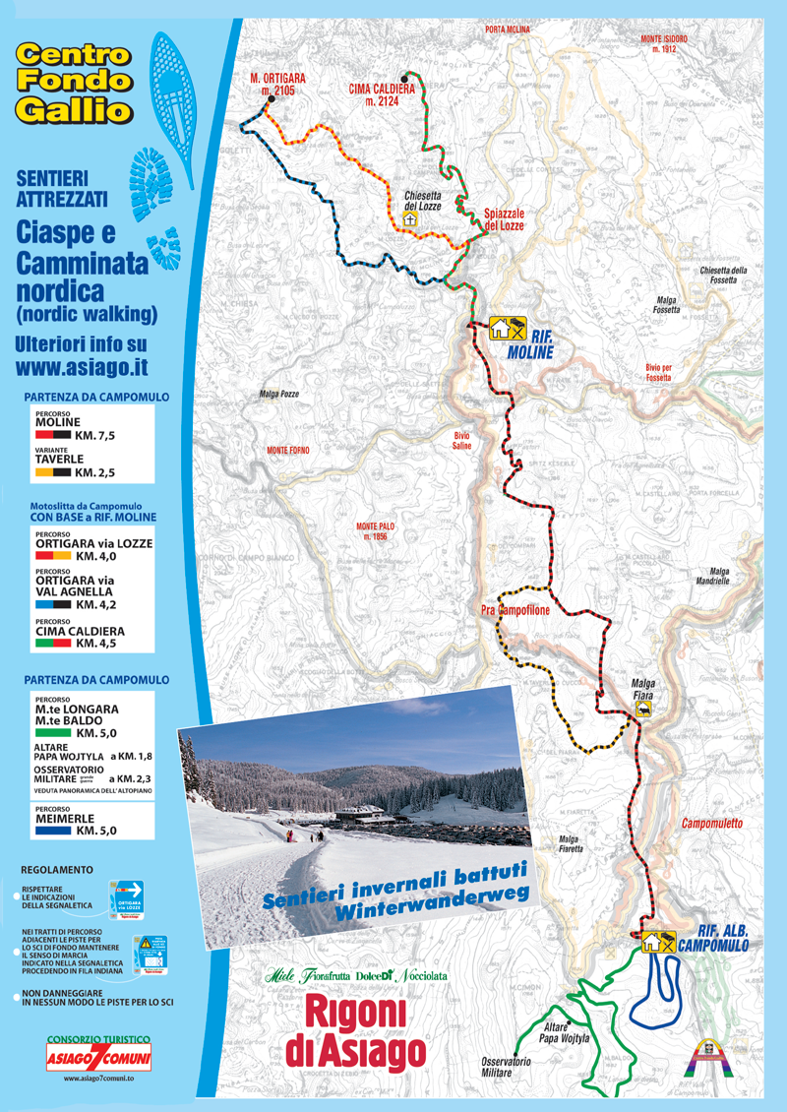

ESCURSIONE di Sabato pomeriggio:
ITINERARIO: Altare Papa Wojtyla + Osservatorio Militare della Grande Guerra
Partenza e Arrivo: Rifugio Campomulo
Dislivello: 150mt.
Lunghezza: 5km circa
Durata: 3.00 ore
Difficoltà: E (Escursionisti)
La nostra escursione partirà dal rifugio Campomulo .
Da qui prenderemo la strada forestale che sale in leggera salita in un rado bosco di abeti. Dopo un piccolo strappetto finale, in 50 minuti giungeremo al monte Cimon1768mt. dove,sorge l’osservatorio militare usato durante la Grande Guerra. Da questo punto, vista su Asiago e sulle principali cime dell’Altopiano dei 7 Comuni con sullo sfondo il Pasubio. Dopo una breve sosta scenderemo all’Altare Papa Wojtyla eretto in suo onore dopo la visita sull’Altopiano il 16 luglio 1988. Ci troveremo in un vasto pianoro con grandiosa vista sulle Pale di San Martino e sulle Dolomiti Bellunesi e in breve raggiungeremo il monte Baldo1682mt. quota massima raggiunta. In questa zona, neve permettendo, potremo fare dei fuori pista per raggiungere le casere Ongara di dietro. Ore 1.30 dalla partenza.
Ripercorrendo alcuni tratti dell’andata in 40 minuti giungeremo il Rifugio Campomulo.

ESCURSIONE di Domenica:
ITINERARIO A: Percorso Moline + Percorso Ortigara via Lozze
Partenza e Arrivo: Rifugio Campomulo
Dislivello: 600mt.
Lunghezza: 23 km A/R circa
Durata: tutto il giorno (rientro al rifugio per le ore 15.30 )
Difficoltà: E/Escursionistico

ITINERARIO B: Motoslitta o Jeep fino al Rifugio Moline e poi Percorso Ortigara via Lozze
Percorso da Piazzale Lozze 1771mt. – Passo Stretto 1756mt.- Rifugio G.Cecchini 1900mt. – Chiesetta del Lozze 1920mt. (Ossario e trincea) – Baito Ortigara 1937mt. – Opere Mecenseffy 2035mt. (trincea austroungarica) – Monte Ortigara Cippo Italiano 2106mt.(Colonna mozza con la famosa scritta:”per non dimenticare”) - Cippo Austriaco 2086mt. – Passo dell’Agnella 2008mt.– Piazzale Lozze 1771mt.
Dislivello: 400mt.
Lunghezza: 9km circa
Difficoltà: E/Escursionistico
Tempo totale: 5/6 ore per l’intero percorso.
L’itinerario ci porta alla scoperta di uno dei luoghi tra i più famosi per la ricchezza di storia dell’Altopiano di Asiago Sette Comuni; luoghi di interesse storico-culturale perché direttamente interessati dalle vicende belliche della Prima Guerra Mondiale, di cui portano indelebili i segni e conservano per questo un fascino unico. Il Monte Ortigara si tratta del monte più conosciuto e frequentato dell'Altopiano, uno dei luoghi più famosi della prima guerra mondiale (battaglia dell'Ortigara, giugno 1917), ancora ricco di resti, testimonianze e monumenti come la famosa colonna mozza posta sulla cima. Itinerario di grande respiro ambientale e storico. Facile ma non breve.

ESCURSIONE A CAMPOMULETTO: SENTIERO DEL SILENZIO
Il Sentiero del Silenzio si snoda nel bosco in località Campomuletto. Questo particolare itinerario, ha l’obiettivo di mantenere viva la memoria degli eventi bellici che hanno interessato l’Altopiano di Asiago negli anni 1915-18. Lungo il percorso sono state collocate 10 installazioni artistiche, ognuna corredata da una poesia o da uno scritto, con lo scopo di far riflettere i visitatori sull’orrore della guerra e sulla tragedia consumatasi proprio in quei luoghi cent’anni orsono.

